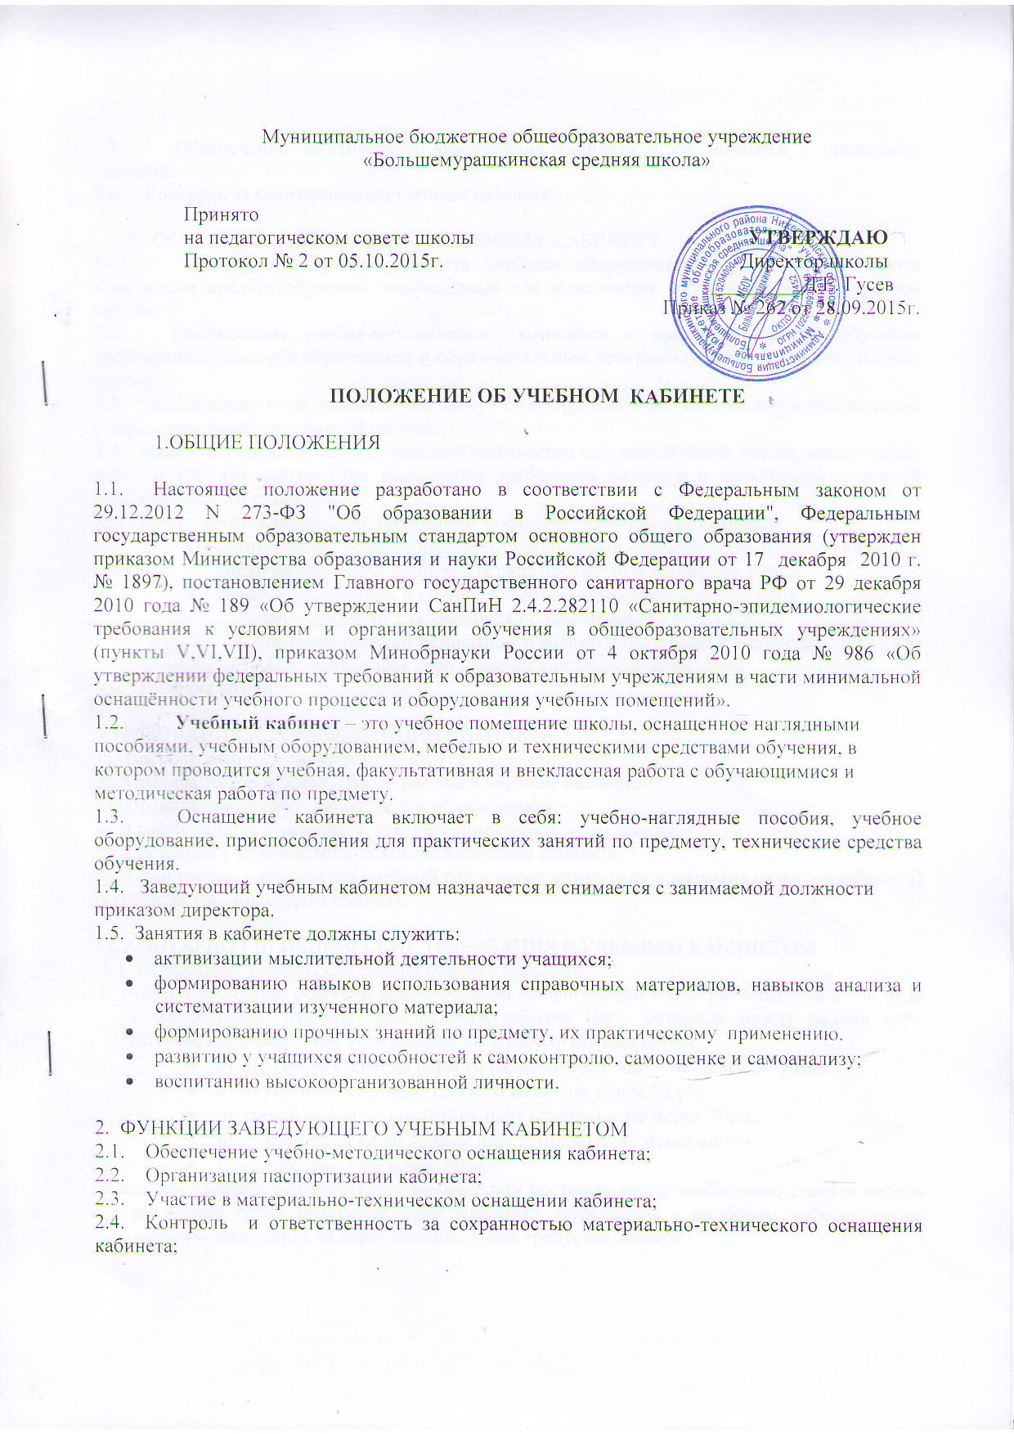

2.5. Обеспечение эстетического оформления кабинета в соответствии с принятыми нормами.
2.6. Контроль за санитарным состоянием кабинета.

- ОСНОВНЫЕ ТРЕБОВАНИЯ К УЧЕБНОМУ КАБИНЕТУ
3.1. Укомплектованность кабинета учебным оборудованием, учебно-методическим комплексом средств обучения, необходимых для выполнения образовательной программы школы.
3.2. Соответствие учебно-методического комплекса и комплекса средств обучения требованиям стандарта образования и образовательным программам (базовый и профильные курсы).
3.3. Обеспеченность дидактическими материалами, раздаточным материалом в соответствии с образовательной программой школы.
3.4. Наличие и обеспеченность учащихся комплектом типовых заданий, тестов, контрольных работ и т.п. для диагностики выполнения требований базового и повышенного уровней образовательного стандарта.
3.5. Соблюдение эстетических требований к оформлению учебного кабинета:
- оптимальная целесообразность организации пространства (место педагога, ученические места, подиум для ряда предметных кабинетов и др.);
- наличие постоянных и сменных учебно-информационных стендов:
-рекомендации для учащихся по подготовке к ГИА, ЕГЭ;
-правила техники безопасности работы и поведения в кабинете;
-классный уголок (при наличии классного руководства).
3.6. Наличие аптечки.

4.ТРЕБОВАНИЯ К ДОКУМЕНТАЦИИ КАБИНЕТА
1. Паспорт учебного кабинета.
2. Правила техники безопасности работы в учебном кабинете.
3. Правила поведения в кабинете для обучающихся.
4. График занятости кабинета, утвержденный директором школы.
5. Состояние учебно-методического обеспечения кабинета.
6. План работы кабинета на учебный год и перспективу (или программа развития кабинета) (утверждается директором школы).

5.САНИТАРНО-ГИГИЕНИЧЕСКИЕ ТРЕБОВАНИЯ К УЧЕБНЫМ КАБИНЕТОМ
5.1. Размещение ученических столов (парт) в кабинете.
В учебных кабинетах обычной прямоугольной конфигурации столы размещаются в три ряда с соблюдением нужной освещенности рабочих мест, разрывов между рядами парт (столов) и стенами. При этом должно выдерживаться расстояние:
- от наружной стены до первого ряда парт (столов) – не менее 50-70см;
- от внутренней стены до третьего ряда – не менее 50 см;
- от задней стены до последних парт (столов) – не менее 70см;
- от классной доски до первых парт (столов) – не менее 240см;
- между рядами – не менее 60см.
В каждом классе в соответствии с количеством ростовых групп необходимо ставить мебель различных групп (номеров). Если возникает затруднение с подбором мебели, лучше посадить школьника за парту большего, чем требуется, номера.

Согласно гигиеническим требованиям рабочие места в кабинетах за первыми партами в любом ряду нужно отводить обучающимся со сниженным слухом. Обучающиеся с пониженной остротой зрения должны сидеть за партами, ближними к классной доске. Обучающимся, часто болеющим ОРЗ, склонным к частым ангинам и острым воспалениям верхних дыхательных путей, рабочие места лучше отводить дальше от наружной стены.
Не менее двух раз за учебный год обучающихся, сидящих в 1-м и 3-м рядах, меняют местами, не нарушая соответствия номера парты по росту.
Поверхность классной доски должна быть ровной, без изъянов и выпуклостей, равномерно окрашенной по всей площади. Цвет покрытия - темно-зеленый. Нижний край классной доски над полом устанавливается на уровне 70-90 см.
  - Освещение учебных кабинетов.
Естественное освещение классных комнат, учебных кабинетов, лабораторий, мастерских и других основных помещений считается достаточным, когда коэффициент естественной освещенности на наиболее удаленном от окна месте достигает не менее 1,5 % .
Шкафы и другое оборудование следует устанавливать у задней стены помещения.
Искусственное освещение имеет не меньшее значение, чем естественное. При начале занятий в 8 часов на первых двух уроках освещенность на рабочем месте естественным светом оказывается недостаточной. В связи с этим необходимо на первые два урока включать искусственное освещение.
Для максимального использования дневного света и равномерного освещения учебных помещений рекомендуется:
- не закрашивать оконные стекла;
- не расставлять на подоконниках цветы – их следует размещать в переносных цветочницах высотой 65-70 см от пола или подвесных кашпо в простенках окон;
- очистку и мытье стекол проводить 2 раза в год (осенью и весной).
  - Объем учебной информации, передаваемой аудиовизуальными средствами.
При использовании аудиовизуальных технических средств обучения (АВ ТСО) длительность их непрерывного применения в учебном процессе устанавливается согласно таблице.

Длительность непрерывного применения на уроках
технических средств обучения

Классы | Просмотр статических изображений на кл.доске и экране(мин.) | Просмотр динамических изображений на кл.доске и экране(мин.) | Работа с изображением на инд.мониторе комп. и клавиат | Прослушивание  аудиозаписи  (мин.)
1-2  3-4  5-7  8-11 | 10  15  20  25 | 15  20  25  30 | 15  15  20  25 | 20  20  25  25

После использования ТСО необходимо проводить комплекс упражнений для профилактики утомления глаз, а в конце урока -для профилактики общего утомления.

  - Воздушно-тепловой режим.
Фрамуги и форточки должны функционировать в любое время года.
Учебные кабинеты проветриваются во время перемен. Длительность сквозного проветривания определяется погодными условиями, а до начала занятий осуществляется сквозное проветривание.

Длительность сквозного проветривания учебных помещений
в зависимости от температуры наружного воздуха

Наружная  температура | Длительность проветривания  помещений в малые перемены  (мин.) | Длительность проветривания помещений в большие перемены (мин.)
от +10º С до +6º С  от +5º С до 0º С  от 0º С до -5º С  от -5º С до -10º С  ниже -10º С | 4 – 10  3 – 7  2 – 5  1 – 3  1 – 1,5 | 25 – 35  20 – 30  15 – 25  10 – 15  5 – 10

Температура воздуха в классных помещениях, учебных кабинетах, лабораториях в зависимости от климатических условий должна составлять:
- 18-24º С;
- в учебных мастерских – 17-20º С;
- в актовом зале – 18-24º С;
- в спортзале и комнатах для проведения секционных занятий – 17-20º С;
- в раздевалке спортивного зала – 20-22º С;
- в библиотеке – 18-24º С.
Уроки физкультуры следует проводить в хорошо аэрируемых залах. Для этого необходимо во время занятий в зале открывать одно-два окна с подветренной стороны при температуре наружного воздуха выше +5º С и слабом ветре. При более низкой температуре и большей скорости движения воздуха занятия в зале проводятся при открытых фрамугах, а сквозное проветривание – во время перемен в отсутствие обучающихся.
При достижении в помещении температуры воздуха в 14º С проветривание зала следует прекращать.
В помещениях общеобразовательных учреждений относительная влажность воздуха должна соблюдаться в пределах 40-60%.

6. ОЦЕНКА ДЕЯТЕЛЬНОСТИ КАБИНЕТА.

6.1. Выполняется на основании «Положения о смотре – конкурсе учебного кабинета» один раз в год (в начале учебного года).

6.2. Оплата за заведование учебным кабинетом производится в соответствии с приказом директора школы при наличии средств.

